ANYKŠČIŲ GARBĖS PILIEČIAI

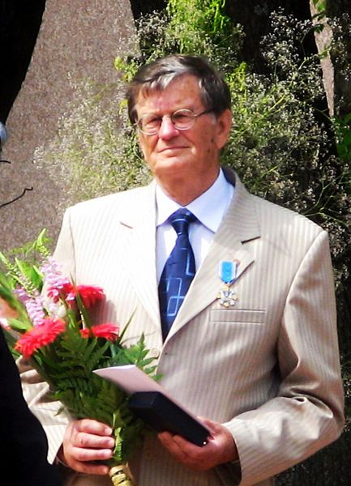
Antanas Tyla. Tautvydo Kontrimavičiaus nuotr.

Mokslininkas istorikas, publicistas, visuomenininkas ANTANAS TYLA gimė 1929 m. spalio 28 d. Bičionių k. Anykščių r.
Mokėsi Burbiškio (Anykščių r.) pradžios mokykloje. 1943–1951 m. baigė Anykščių vidurinę mokyklą. 1951–1956 m. studijavo Vilniaus universiteto Istorijos-filologijos fakultete, įgijo istoriko išsilavinimą. 1956–1958 m. A. Tyla dirbo Veiviržėnų (Klaipėdos r.) vidurinės mokyklos mokytoju. Nuo 1958 m. jis dirba Lietuvos istorijos institute. 1958–1989 m. A. Tyla buvo šio instituto jaunesnysis, vyresnysis, vyriausiasis mokslinis bendradarbis. 1964 m. Lietuvos Mokslų akademijos Istorijos institute A. Tyla apsigynė istorijos mokslų kandidato disertaciją tema „1905 metų revoliucija Lietuvos kaime“. 1988 m. Vilniaus universitete jis apsigynė istorijos mokslų daktaro disertaciją tema „Lietuvos ir Švedijos feodalų kova dėl Livonijos XVI a. pabaigoje – XVII a. pradžioje. Politinės ir ekonominės pasekmės Lietuvai“, 1993 m. nostrifikuotas mokslinis laipsnis – habilituotas humanitarinių mokslų, istorijos daktaras.
1989–1992 m. A. Tyla dirbo Archeografijos skyriaus vedėju. 1992–1999 m. jis buvo Lietuvos istorijos instituto direktorius, vyriausiasis mokslo darbuotojas. 1991–2000 m. jis buvo Lietuvos mokslo tarybos narys. 1991–1997 m. jis taip pat buvo Kauno Vytauto Didžiojo universiteto Humanitarinių mokslų fakulteto Istorijos katedros vedėjas. Nuo 1997 m. iki šiol A. Tyla yra šios katedros dėstytojas, profesorius. Jis taip pat yra šio universiteto Senato narys, Jungtinės Vytauto Didžiojo universiteto ir Lietuvos istorijos instituto istorijos doktorantūros komisijos pirmininkas, Lietuvos istorijos instituto habilitacijos komisijos pirmininkas. 1991–2011 m. jis keturias kadencijas buvo Lietuvos Mokslų akademijos narys ekspertas, nuo 2011 m. yra Mokslų akademijos Humanitarinių ir socialinių mokslų skyriaus narys emeritas. A. Tyla yra Lietuvių katalikų mokslo akademijos akademikas (nuo 1991 m.) ir Centro valdybos narys, Lietuvos Mokslų akademijos leidinio „Lituanistica“ redakcinės komisijos pirmininkas, leidinių „Lithuanian Historical Studies“, „Genocidas ir rezistencij“, „Lietuvos aukštųjų mokyklų mokslo darbai. Istorija“, „LKMA metraštis“, „Visuotinė lietuvių enciklopedija“ redakcinių kolegijų narys.
Nuo 2016 m. jis yra Pasaulio anykštėnų bendrijos valdybos narys ir Vilniaus anykštėnų sambūrio tarybos narys.
Pagrindinės A. Tylos mokslinių interesų kryptys: Lietuvos Didžiosios kunigaikštystės politinės kultūros, iždo ir valstybės apsaugos XVI a. pabaigoje – XVII a. viduryje problemos, lietuvių tautos kultūrinio ir politinio išsivadavimo XIX a. – XX a. pradžioje ir Lietuvos magdeburginių miestų istorijos šaltinių tyrinėjimas ir rengimas spaudai.
Svarbiausi A. Tylos autoriniai leidiniai:
1963 m. – „Revoliucinės valdžios kūrimasis Lietuvos valsčiuose 1905–1907 m. revoliucijoje“ (istorijos studija).
1964 m. – „Lietuvos valstiečių kova dėl ginčytinų žemių ir miško 1905–1907 m.“ (istorijos studija), „1905 m. revoliucija Lietuvos kaime“ (rusų kalba, istorijos studija).
1968 m. – „1905 metų revoliucija Lietuvos kaime“ (monografija), „Pastabos dėl lietuviškos knygos istorijos“, „Metodiniai nurodymai įmonių istorijų rašymo klausimu“ (su V. Merkiu).
1973 m. – „Lietuvos jaunimas Tartu universitete 1802–1918 m.“ (istorijos studija).
1975 m. – „Lietuvos valstiečių judėjimas 1861–1914 metais“ (su kitais autoriais, monografija).
1979 m. – „Kėdainių unijos opozicija (1655–1656 m.)“ (istorijos studija).
1980 m. – „Lietuvos Didžiosios Kunigaikštystės pašauktinės kariuomenės organizavimas XVI a. pabaigoje – XVII a.“ (istorijos studija).
1981 m. – „Iš Lietuvos kilę Tartu universiteto studentai 1802–1918 metais“ (istorijos studija).
1986 m. – „Lietuva ir Livonija XVI a. pabaigoje – XVII a. pradžioje“ (monografija), „Lietuvos Didžiosios Kunigaikštystės iždas 1600–1632 m.“ (istorijos studija).
1991 m. – „Garšvių knygnešių draugija“ (monografija).
2004 m. – „Lietuva prie Vasario 16-osios slenksčio“ (istorijos studija).
2010 m. – „Lietuvos Didžiosios Kunigaikštystės iždas per dvidešimtmetį karą (1648–1667)“ (monografija).
2012 m. – „Lietuvos Didžiosios Kunigaikštystės iždas XVI amžiaus antroji pusė – XVII amžiaus vidurys“ (monografija).
2013 m. – „Lietuviai ir Lietuvos jaunimas Tartu universitete 1802–1918 metais“ (istorijos studija).
2016 m. – „Apie Anykščius ir anykštėnus“ (straipsnių rinkinys).
A. Tyla yra paskelbęs daugiau kaip 100 mokslinių straipsnių ir studijų apie politinę kultūrą XVI–XVII amžiuje, apie lietuvių inteligentiją ir jos mentalitetą, knygnešius ir daraktorius. A. Tyla apdovanotas Lietuvos Didžiojo kunigaikščio Gedimino ordino Karininko kryžiumi (1999 m.) ir Lietuvos Didžiojo kunigaikščio Gedimino ordino Komandoro kryžiumi (2009 m.). Jam suteiktas Kauno Vytauto Didžiojo universiteto Garbės profesoriaus vardas (2009 m.).
Jis yra valstybinės Jono Basanavičiaus premijos už etninių kultūrinių tradicijų plėtotę laureatas (1994 m.). Už knygą „Lietuvos magdeburginių miestų privilegijos ir aktai. Kėdainiai“ A. Tyla gavo Lietuvos Mokslų akademijos Simono Daukanto premiją (2004 m.), už monografiją „Lietuvos Didžiosios Kunigaikštystės iždas per dvidešimtmetį karą (1648–1667)“ – Lietuvos Mokslų akademijos ir Lietuvos banko Vlado Jurgučio premiją (2010 m.).
Jis yra Teresės Mikeliūnaitės Anykščių kultūros premijos laureatas (2005 m.), Anykščių rajono Garbės pilietis (nuo 2009 m.). Minint Europos vyresnių žmonių aktyvumo ir kartų solidarumo metus, jam suteiktas „Lietuvos šviesuolio“ titulas (2012 m.). Jis apdovanotas Lietuvos Respublikos Seimo įsteigtu Gabrielės Petkevičaitės-Bitės atminimo medaliu „Tarnaukite Lietuvai“ (2014 m.) už pilietinę iniciatyvą valstybės stiprinimo labui.
2009 m. istorikui, profesoriui, habil. dr. A. Tylai suteiktas Anykščių rajono garbės piliečio vardas už reikšmingą indėlį į Lietuvos mokslą, ilgametį vadovavimą Pasaulio anykštėnų bendrijai, dorovinių ir dvasinių vertybių, Anykštijos krašto propagavimą Lietuvoje ir už jos ribų.

Prieiga per internetą: http://www.anykstenai.lt/asmenys/asm.php?id=383

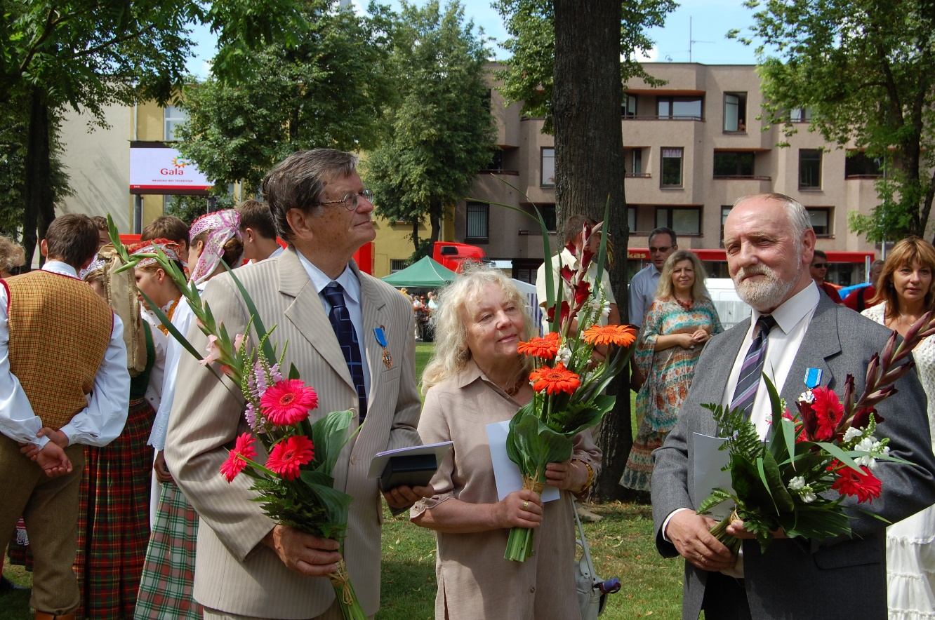
Iš kairės: Antanas Tyla, Milda Telksnytė ir Vygandas Račkaitis. Vytauto Bagdono nuotr.

Žurnalistė, rašytoja prozininkė, publicistė MILDA ELENA TELKSNYTĖ gimė 1938 m. gegužės 12 d., Rokavalkių k. Utenos r.
1946–1947 m. privačiai mokė senelis Jonas Telksnys, 1947–1949 m. tęsė mokslą Kvyklių (Utenos r.) pradinėje mokykloje, 1949–1956 m. – Utenos 2-ojoje vidurinėje mokykloje (dabar – Utenos Rapolo Šaltenio pagrindinė mokykla). 1956–1961 m. studijavo Vilniaus universiteto Istorijos ir filologijos fakultete lietuvių kalbą ir literatūrą, įgijo filologinį išsilavinimą.
1961–1962 m. M. Telksnytė dirbo Žilinų (Varėnos r.) aštuonmetės mokyklos, 1962–1963 m. – Perlojos (Varėnos r.) aštuonmetės mokyklos lietuvių kalbos ir literatūros mokytoja.
Nuo 1963 m. iki šiol ji gyvena ir kuria Anykščiuose. 1963–1991 m. ji dirbo Anykščių rajono laikraščio "Kolektyvinis darbas" (nuo 1990 m. – „Anykšta“) redakcijoje: 1963–1965 m. – literatūrine darbuotoja, 1965–1987 m. – laiškų skyriaus vedėja, 1990–1991 m. – atsakingąja sekretore. M. Telksnytė paskelbė straipsnių kultūros paveldo populiarinimo klausimais.
1991–2009 m. M. Telksnytė buvo Kauno įmonės „Naujasis amžius“ savaitraščio vaikams „Kregždutė“ redaktorė, kol šis leidinys nustojo ėjęs. 1991–2003 m. ji buvo A. Baranausko ir A. Vienuolio-Žukausko memorialinio muziejaus kultūros istorijos leidinio „Anykščiai“ redaktoriaus pavaduotoja, kol leidinys buvo leidžiamas.
M. Telksnytė parengė ir išleido knygas:
1974 m. – „Keturiasdešimtuoju meridianu“ (su Vygandu Račkaičiu, kelionių reportažų rinkinys).
1978 m. – „Šventąja“ (su V. Račkaičiu, kraštotyrinė kelionių apybraiža).
1979 m. – „Kuršių nerija“ (kraštotyrinė kelionių apybraiža).
1983 m. – „Senelio duona“ (novelių apysaka), „Dubysa“ (su V. Račkaičiu, kraštotyrinė kelionių apybraiža).
1986 m. – „Į aukštą kalną“ (su V. Račkaičiu, biografinė knyga apie Joną Biliūną, pataisytas ir papildytas leidimas – 2008 m.).
1991 m. – „Atminties medis“ (su V. Račkaičiu, miniatiūros ir meditacijos).
1995 m. – „Nevėžiu ir jo pakrantėmis“ (su V. Račkaičiu, kraštotyrinė kelionių apybraiža).
1996 m. – „Mūsų Anykščiai“ (su V. Račkaičiu, kraštotyrinė literatūrinė apybraiža).
2004 m. – „Kaip lašas mariose...“ (su V. Račkaičiu, biografinė knyga apie Liudviką Didžiulienę-Žmoną).
2005 m. – „Kunigas Bronius Strazdas“ (sudarė kartu su V. Račkaičiu, biografinis straipsnių rinkinys), „Čia liko mano širdis... : anykštėnai apie Anykščius“ (atsiminimų rinkinys, parengė kartu su Rasa Bražėnaite ir V. Račkaičiu).
2007 m. – „Kai laukdavo balti langai“ (novelių apysaka).
2009 m. – „Daumanto kalavijas“ (su V. Račkaičiu, istorinis romanas), „Kamanė Dūzgalė“ (su V. Račkaičiu, animalistinė apysaka vaikams).
2011 m. – „Atminties gėlės“ (apsakymai).
2012 m. – „Ir mes čia buvom...“ (su V. Račkaičiu, dokumentinė proza).
2013 m. – „Kai žydi alyvos...“ (romanas).
2014 m. – „...ir neramu tapo“ (su V. Račkaičiu, biografinė apysaka apie Antano Baranausko vaikystę ir jaunystę).
2016 m. – „Saulėlydžių žaroj“ (eilėraščiai).
M. Telksnytė kartu su V. Račkaičiu parengė ir išleido L. Didžiulienės-Žmonos „Raštų“ dvitomį (1996, 1998 m.). Ji paskelbė prisiminimus apie Vilnijos krašto menininkę Aną Krepštul biografiniame meno albume „Anos Krepštul gyvenimas ir kūryba“ (2017 m.).
Anykščių L. ir S. Didžiulių viešoji biblioteka išleido biografinės publicistikos rinkinį „Anykščių dvasios saugotojai“ apie M. Telksnytę ir V. Račkaitį (sudarė Audronė Berezauskienė, 2010 m.).
M. Telksnytei suteiktas Lietuvos nusipelniusios žurnalistės garbės vardas (1980 m.), ji apdovanota Teresės Mikeliūnaitės Anykščių kultūros premija (2001 m.)
2009 m. rašytojai, publicistei Mildai Telksnytei suteiktas Anykščių rajono garbės piliečio vardas už ilgametį darbą Lietuvos kultūrai, atskleidžiant Anykščių krašto kultūros klodus, mūsų krašto tradicijų propagavimą.
Prieiga per internetą: http://www.anykstenai.lt/asmenys/asm.php?id=382

Rašytojas prozininkas, poetas, publicistas, žurnalistas, vertėjas VYGANDAS JUOZAPAS RAČKAITIS gimė 1939 m. sausio 1 d., Kaune.
1946–1950 m. mokėsi Raudondvario (Kauno r.) pradinėje mokykloje. Nuo 1950 m. augo pas močiutę Gulbiniškių kaime (Vilkaviškio r.) ir 1950–1957 m. baigė Pilviškių (Vilkaviškio r.) vidurinę mokyklą. 1957–1962 m. studijavo Vilniaus universiteto Istorijos ir filologijos fakultete lietuvių kalbą ir literatūrą. Mokykliniais ir studijų metais bendradarbiavo spaudoje – laikraščiuose ir žurnale vaikams „Genys“, rašė pasakėčias. 1962–1963 m. V. Račkaitis dirbo Merkinės (Varėnos r.) vidurinėje mokykloje lietuvių kalbos ir literatūros mokytoju. Nuo 1963 m. iki šiol jis gyvena ir kuria Anykščiuose. 1963–1987 m. V. Račkaitis dirbo Anykščių rajono laikraščio „Kolektyvinis darbas“ redakcijoje: 1963–1965 m. – skyriaus vedėju, 1965–1987 m. – atsakinguoju sekretoriumi. Jis domėjosi kultūros paveldu, gamtos įvairove ir paminklais, rengė publikacijų ciklus šiomis temomis. 1987–1989 m. jis buvo laisvas kūrybinis darbuotojas, rinko medžiagą apie rašytoją L. Didžiulienę-Žmoną ir jos kūrybinį palikimą.
1991–2009 m. jis buvo Kauno įmonės „Naujasis amžius“ savaitraščio vaikams „Kregždutė“ redaktorius, 1991–2003 m. – A. Baranausko ir A. Vienuolio-Žukausko memorialinio muziejaus kultūros istorijos leidinio „Anykščiai“ redaktorius, kol šie leidiniai nustojo ėję.
V. Račkaitis parašė ir išleido knygas:
1974 m. – „Keturiasdešimtuoju meridianu“ (su Milda Telksnyte, kelionių reportažų rinkinys).
1978 m. – „Šventąja“ (su M. Telksnyte, kraštotyrinė kelionių apybraiža).
1980 m. – „Ten, kur Merkys“ (kraštotyrinė kelionių apybraiža).
1982 m. – „Kas čia žydi“ (vaizdeliai vaikams).
1983 m. – „Dubysa“ (su M. Telksnyte, kraštotyrinė kelionių apybraiža).
1984 m. – „Pavasario žvanguliai“ (vaizdeliai vaikams).
1985 m. – „Miško etiudai“ (gamtos miniatiūros).
1986 m. – „Į aukštą kalną“ (su M. Telksnyte, biografinė apybraiža apie Joną Biliūną, pataisytas ir papildytas leidimas – 2008 m.).
1991 m. – „Atminties medis“ (su M. Telksnyte, miniatiūros ir meditacijos).
1992 m. – „Skėtis drugeliui“ (apsakymėliai vaikams), „Pokario istorijos“ (beletrizuoti atsiminimai).
1995 m. – „Nevėžiu ir jo pakrantėmis“ (su M. Telksnyte, kraštotyrinė kelionių apybraiža).
1996 m. – „Mūsų Anykščiai“ (su M. Telksnyte, kraštotyrinė literatūrinė apybraiža).
2001 m. – „Latavos etiudai“ (gamtos miniatiūros).
2002 m. – „Atodangos“ (eilėraščiai).
2004 m. – „Kaip lašas mariose...“ (su M. Telksnyte, biografinė knyga apie Liudviką Didžiulienę-Žmoną).
2005 m. – „Kunigas Bronius Strazdas“ (sudarė kartu su M. Telksnyte, biografinis straipsnių rinkinys), „Čia liko mano širdis... : anykštėnai apie Anykščius“ (atsiminimų rinkinys, parengė kartu su Rasa Bražėnaite ir M. Telksnyte).
2006 m. – „Bėga vėjas miškais“ (eilėraščiai ir miniatiūros).
2007 m. – „Devynžiedė“ (etiudų romanas).
2009 m. – „O saule žeme...“ (impresijos), „Daumanto kalavijas“ (su M. Telksnyte, istorinis romanas), „Kamanė Dūzgalė“ (su M. Telksnyte, animalistinė apysaka vaikams).
2011 m. – „Nuo rudens lig rudens“ (eilėraščiai).
2012 m. – „Ir mes čia buvom...“ (su M. Telksnyte, dokumentinė proza).
2013 m. – „Mano Gulbiniškiai : iš vaikystės atsiminimų“.
2014 m. – „...ir neramu tapo“ (su M. Telksnyte, biografinė apysaka apie Antano Baranausko vaikystę ir jaunystę).
2016 m. – „Užuoganos“ (trumpoji proza ir eilėraščiai).
V. Račkaitis kartu su M. Telksnyte parengė ir išleido L. Didžiulienės-Žmonos „Raštų“ dvitomį (1996, 1998 m.).
Iš bulgarų ir rusų kalbų V. Račkaitis išvertė ir išleido: 1964 m. – V. Nestoika „Saulės zuikučių šalyje“ (apysaka-pasaka vaikams). 1971 m. – J. Jovkov „Balkanų legendos“. 1973 m. – B. Rainov „Geriausias oras – dargana“ (nuotykių romanas). 1976 m. – V. Goliavkin „Arfa ir boksas“ (romanas). 1977 m. – E. Stanev "Persikų vagis. Tirpstant šerkšnui" (apysakos). 1979 m. – E. Manov „Galaktikos baladė“ (fantastinis romanas). 1981 m. – L. Michailova „Atidėtas startas“ (apysaka), Nikolai Chaitov „Laukiniai apsakymai“. 1983 m. – P. Vežinov „Naktį baltais žirgais“ (romanas). 1984 m. – L. Stojanov „Sidabrinės pulkininko vestuvės. Cholera“ (romanas ir apysaka). 1987 m. – N. Chaitov „Baimė. Medis be šaknų“ (apsakymai), „Bulgarų novelės“ (su kitais vertėjais), D. Fučedžijev „Žalioji dykumos žolė“ (romanas). 1991 m. – P. Vežinov „Svarstyklės“ (romanas). 1995 m. – F. Weiser „Kalnų šviesa“ (apysaka).
Lietuvos Atgimimo laikotarpiu V. Račkaitis dalyvavo Lietuvos Sąjūdžio veikloje, 1988–1989 m. ir 1991–1993 m. buvo Sąjūdžio Anykščių rajono tarybos narys, 1991–1992 m. – Sąjūdžio Anykščių rajono tarybos pirmininkas. Apie dešimtmetį, iki 2001 m., jis buvo Lietuvos krikščionių demokratų partijos narys, iki 2007 m. buvo Anykščių rajono visuomeninės kultūros tarybos narys. Jis yra Pasaulio anykštėnų bendrijos Anykščių kolegijos narys (nuo 2005 m.).
V. Račkaitis buvo apdovanotas Teresės Mikeliūnaitės Anykščių kultūros premija (2001 m.). Jis apdovanotas Pasaulio anykštėnų bendrijos medaliu (2016 m.).
2009 m. rašytojui ir publicistui V. Račkaičiui suteiktas Anykščių rajono garbės piliečio vardas už ilgametę kūrybinę veiklą, Anykščių krašto gamtos ir žymių anykštėnų pristatymą Lietuvai knygose bei publicistikoje.

Prieiga per internetą: http://www.anykstenai.lt/asmenys/asm.php?id=301

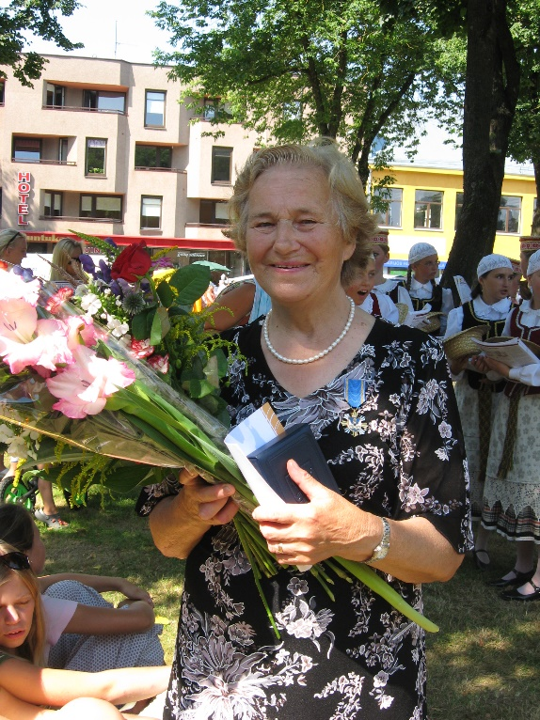
Prima Petrylienė. Dalinos Rupinskienės nuotr.

Laisvės gynėja, politinė kalinė, visuomenininkė PRIMA PETRYLIENĖ gimė 1929 m. rugpjūčio 17 d. Sungailos k. Anykščių r.

1937–1946 m. baigė Skiemonių (Anykščių r.) pradžios mokyklą ir progimnaziją. Mokydamasi buvo laisvės gynėjų rėmėja ir talkininkė: mezgė kojines, pirštines, siuvinėjo emblemas.
1946–1950 m. mokėsi Anykščių gimnazijoje. 1948–1950 m. P. Bučytė priklausė Lietuvos Laisvės kovų sąjūdžio organizacijos slaptam gimnazistų „Vienybės“ būreliui, buvo viena iš jo kūrėjų, vieno penketuko vadovė, turėjo Panteros slapyvardį. Šio būrelio nariai per Antaną Bagočiūną-Dūmą užmezgė ir palaikė ryšius su Vytauto apygardos partizanais. Kartu su kitais bendraminčiais P. Bučytė rinko medžiagą atsišaukimams, ją perduodavo A. Bagočiūnui, iš kurio gaudavo paruoštus atsišaukimus ir juos platino, taip skleidė Anykščiuose patriotines mintis, palaikė ryšius su laisvės gynėjų pogrindžiu. Mokykliniais metais ji palaikydavo ryšį ir su tėviškėje likusiais partizanais per Henriką Ruškulį-Liūtą.
Nuo 1994 m. ji gyvena Anykščiuose ir aktyviai dalyvauja visuomeninėje bei politinėje veikloje. Ji yra Lietuvos politinių kalinių ir tremtinių sąjungos narė ir šios sąjungos Tarybos narė, nuo 1997 m. iki šiol – šios sąjungos Anykščių filialo pirmininkė. Už tai, kad jos vadovaujamas Lietuvos politinių kalinių ir tremtinių sąjungos Anykščių filialas 2013 m. buvo viena aktyviausiai veikusių Anykščių visuomeninių organizacijų, ji apdovanota Anykščių rajono savivaldybės garbės raštu. Ji taip pat yra Lietuvos laisvės kovos sąjūdžio ryšininkė-rėmėja, aktyviai dalyvauja Anykščių tremtinių veikloje, jai suteiktas laisvės kovų dalyvės statusas (2002 m.). Kartu su Lietuvos politinių kalinių ir tremtinių sąjungos Anykščių skyriaus nariais ji stengiasi įamžinti visas Lietuvos partizanų kovų vietas Anykščių rajone – stato paminklinius kryžius laisvės kovotojų žuvimo ir išniekinimo vietose, taip pat renka atsiminimus apie tremties vietas, rezistentų veiklą Lietuvoje.
Ji apdovanota Vyčio Kryžiaus ordino Riterio kryžiumi (2010 m.), Lietuvos politinių kalinių ir tremtinių sąjungos II laipsnio žymeniu „Už nuopelnus Lietuvai“ ir I laipsnio žymeniu „Už nuopelnus Lietuvai“ (2008 m.), Lietuvos laisvės kovos sąjūdžio organizacijos Pasipriešinimo dalyvio kryžiumi (1999 m.) ir šios organizacijos padėka (2006 m.), Lietuvos Respublikos Seimo, Lietuvos Sąjūdžio, Lietuvos Šaulių sąjungos Utenos apskrities 9-osios rinktinės, Utenos apskrities viršininko ir Anykščių rajono mero padėkomis.
P. Petrylienės gyvenimas ir veikla pristatyti Edvardo Buroko žinyno „Pūtėme prieš vėją“ 5-ojoje dalyje „Laisvės kovotojai“ (2011 m.).

2010 m. laisvės gynėjai, visuomenininkei P. Petrylienei suteiktas Anykščių rajono garbės pilietės vardas už nesavanaudišką patriotinę veiklą, mūsų krašto istorijos puoselėjimą.

Prieiga per internetą: http://www.anykstenai.lt/asmenys/asm.php?id=1073

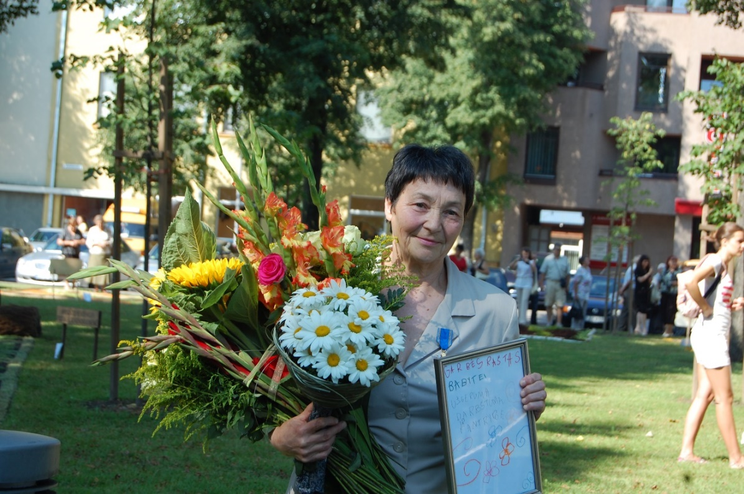
Evgenija Baltronienė. Vytauto Bagdono nuotr.

Teisininkė, socialinė darbuotoja, visuomenininkė EVGENIJA BALTRONIENĖ gimė 1941 m. spalio 17 d. Krasnodaro krašte (Rusija).
Nuo 1964 m. iki šiol E. Baltronienė gyvena ir dirba Anykščiuose. 1973 m. ji neakivaizdžiai baigė studijas Leningrado (dabar – Sankt Peterburgas, Rusija) universiteto Teisės fakultete, įgijo teisininkės išsilavinimą. 1971–1990 m. ji buvo Anykščių rajono Vykdomojo komiteto Žemės ūkio valdybos vyriausioji juristė-konsultantė. 1990–1991 m. E. Baltronienė dirbo Anykščių rajono valdybos Žemės ūkio skyriuje vyriausiąja juriste, 1991–1995 m. buvo Anykščių rajono valdybos Socialinės apsaugos skyriaus vedėjo pavaduotoja, 1995–1996 m. – Anykščių rajono valdybos Socialinės paramos tarnybos vedėjo pavaduotoja. 1996–2005 m. jis dirbo Valstybinio socialinio draudimo fondo valdybos Anykščių skyriaus vyriausiąja juriste-konsultante, kol išėjo į pensiją. Nuo 1992 m. iki šiol E. Baltronienė savanoriškai dirba socialinį darbą – ugdo įvairių socialinių grupių vaikus, organizuodama jų lavinimo, socialinės ir kultūrinės raiškos priemones. 1992 m. gegužės 1 d. Anykščiuose įsikūrus labdaros ir paramos fondo „ViSOS Lietuvos vaikai“ skyriui, ji 1992–2004 m. dalyvavo šio skyriaus veikloje ir ją organizavo, teikdama paramą našlaičiams, vaikams iš rizikos grupių, daugiavaikių, socialiai remtinų šeimų, taip pat seneliams ir fizinę negalią turintiems žmonėms.
E. Baltronienė prie šios organizacijos atidarė pirmąją Anykščiuose labdaringą valgyklą, įkurtą Anykščių stačiatikių bendruomenei priklausančiose patalpose. 2004 m. fondo „ViSOS Lietuvos vaikai“ Anykščių skyrių pertvarkius į asociaciją Anykščių vaikų paramos ir užimtumo centrą, ji tęsė savanorišką veiklą šioje organizacijoje, 2005–2007 m. buvo jos vadovė. E. Baltronienės iniciatyva 2006–2007 m. Anykščiuose buvo renovuotos patalpos šio centro veiklai, jose sudarytos sąlygos socialiai apleistų vaikų socialiniams, darbiniams ir kūrybiniams įgūdžiams formuoti.
2007 m. asociacijos pavadinimą pakeitus į Anykščių vaikų ir jaunimo užimtumo centrą, nuo 2007 m. iki šiol E. Baltronienė yra šio centro vadovė, centro tarybos narė. Ji rengia ir įgyvendina vaikų ir jaunimo dvasinio ugdymo, psichologinės pagalbos ir kultūrinio švietimo projektus, aktyviai dalyvauja nusikalstamumo ir žalingų įpročių prevencijos programose. Jos vadovaujamas Anykščių vaikų ir jaunimo užimtumo centras teikia paslaugas apie 60 vaikų ir 25 šeimoms, spręsdamas vaikų ir jaunimo socialinius, buitinius, ekonominius, užimtumo, informacinius klausimus. E. Baltronienė 2006 m. įsteigė šio centro merginų grupes ir keliose kitose Anykščių rajono vietovėse, skatina centro ugdytinių bendruomeninį aktyvumą, sudaro sąlygas jiems dalyvauti Anykščių krašto renginiuose ir akcijose.
Ji skatina Anykščiuose savanorystės veiklą, asmeniniu pavyzdžiu skleisdama neatlygintino darbo socialinėje srityje idėjas. E. Baltronienė kaip savanorė dirba vaikų ir jaunimo socialinės integracijos srityje, ugdydama labiausiai socialiai pažeidžiamus Anykščių krašto vaikus. Jos dėka apie penkiasdešimčiai vaikų ir paauglių sudarytos sąlygos socialiniams ir visuomeniniams įgūdžiams formuotis, saviraiškai ir darbinei veiklai.
2011 m. socialinei darbuotojai, visuomenininkei E. Baltronienei suteiktas Anykščių rajono garbės pilietės vardas.

Prieiga per internetą: http://www.anykstenai.lt/asmenys/asm.php?id=1651

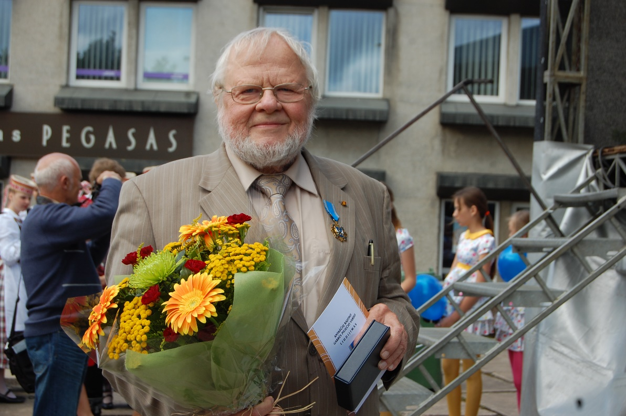
Algirdas Antanas Avižienis. Vytauto Bagdono nuotr.

Mokslininkas informatikas, inžinierius, išradėjas, politikas, visuomenininkas ALGIRDAS ANTANAS AVIŽIENIS gimė 1932 m. liepos 8 d. Kaune.
Iki 1940 m. augo Kaune, 1940 m. – Biržuose, 1940–1941 m. – Anykščiuose, mokėsi Anykščių pradžios mokykloje, 1941–1944 m. – Rokiškyje. 1944 m. rudenį Avižienių šeima pasitraukė į Vakarus ir iki 1950 m. gyveno Vokietijoje perkeltųjų asmenų stovyklose Aikštete (Eichstaett) ir kitur. A. A. Avižienis mokėsi Aikšteto lietuvių mokykloje, 1949 m. baigė Hanau lietuvių gimnaziją.
1950 m. pavasarį Avižienių šeima emigravo į JAV ir įsikūrė Čikagoje. 1992 m. A. A. Avižienis dalyvavo steigiamajame Pasaulio anykštėnų bendrijos suvažiavime ir buvo išrinktas šios bendrijos viceprezidentu, šias pareigas ėjo 1992–1996 m.
Jis yra Pasaulio anykštėnų bendrijos Garbės narys (nuo 2010 m.), apdovanotas Pasaulio anykštėnų bendrijos medaliu (2010 m.).
2013 m. A. A. Avižienis kartu su seserimi A. Avižienyte-Venckūniene įkūrė labdaros ir paramos fondą „A. ir A. A. Avižienių fondas“, kuris tapo naujų projektų Anykščiuose mecenatu. Fondas 2013 m. atidarė Pasaulio anykštėnų namus, kuriose įrengė ir Avižienių giminės memorialinę ekspoziciją, fundavo paminklo Anykščių XIX a. kapinėms paženklinti statybą (autorius – skulptorius Antanas Žukauskas, 2013 m.). Jo iniciatyva sudarytas ir išleistas genealoginis žinynas „Avižos-Avižieniai iš Anykščių ir visa giminė“ (sudarė Vijoleta Vanagienė, 2013 m.).
A. A. Avižienis apdovanotas įvairiais JAV mokslo institucijų garbės apdovanojimais, Amerikos aeronautikos ir astronautikos instituto (AIIA) informacinių sistemų apdovanojimu-medaliu už originalią koncepciją ir gedimams atsparių skaičiavimų principo plėtojimą (1979 m.), Nacionalinės aeronautikos ir kosmoso administracijos (NASA) medaliu "Už ypatingus nuopelnus" („Exceptional Service Medal“, 1980 m.), aukščiausiu Tarptautinės informatikos federacijos (IFIP) Generalinės asamblėjos garbės ženklu – Sidabro šerdimi („Silver Core“, 1986 m.), JAV Elektros ir elektronikos inžinerijos instituto Kompiuterininkų sąjungos Aukso šerdimi (1996 m.), Nikolos Teslos draugijos Tesla medaliu už pasiekimus Informatikos mokslo ir inžinerijos srityje (2000 m.).
Jis gavo vienu prestižiškiausių apdovanojimų pasaulyje, vadinamą kompiuterių architektūros Nobeliu, – Kompiuterinės įrangos asociacijos (ACM) įsteigtą Eckerto-Mauchly prizą (2012 m.). Už nuopelnus plėtojant tarptautinius mokslo ryšius Prancūzijos Nacionalinis politechnikos institutas Tulūzoje jam suteikė Garbės daktaro vardą (1985 m.).
Už nuopelnus Lietuvai A. A. Avižienis apdovanotas Lietuvos Didžiojo kunigaikščio Gedimino ordino Komandoro kryžiumi (1998 m.). Jis gavo Lietuvos Respublikos Švietimo ir mokslo ministerijos mokslo premiją už mokslo pasiekimų ir patirties sklaidą (2010 m.), Užsienio reikalų ministerijos „Globalios Lietuvos apdovanojimą 2012“ už viso gyvenimo nuopelnus, garsinant Lietuvos vardą pasaulyje.
Jis apdovanotas Vytauto Didžiojo universiteto Aukso ženklu už nuopelnus Universitetui (2004 m.), Kauno miesto savivaldybės I laipsnio Santakos garbės ženklu už nuopelnus Kauno miestui (2012 m.)
Išsamus A. Avižienio gyvenimo ir veiklos pristatymas pateiktas rašytojo Rimanto Vanago dokumentinės prozos knygoje „Avižienio algoritmas ir kiti nutikimai“ (2012 m.). Vytauto Didžiojo universitetas Kaune paruošė ir išleido biografinį leidinį „Profesorius Algirdas Antanas Avižienis“ (2012 m.). Sukurtas dokumentinis filmas „Algirdas Antanas Avižienis. Gyvenimo odisėja“ (režisierius Arvydas Barysas, 2012 m.).

2012 m. informatikos mokslų daktarui, profesoriui A. A. Avižieniui suteiktas Anykščių rajono garbės piliečio vardas už saugomą ir puoselėjamą dvasinį ryšį su protėvių augintais Anykščiais, už tarptautinį Lietuvos ir Anykščių garsinimą, visuomeninę ir švietėjišką veiklą Anykščių krašto bendruomenės labui.

Prieiga per internetą: http://www.anykstenai.lt/asmenys/asm.php?id=3

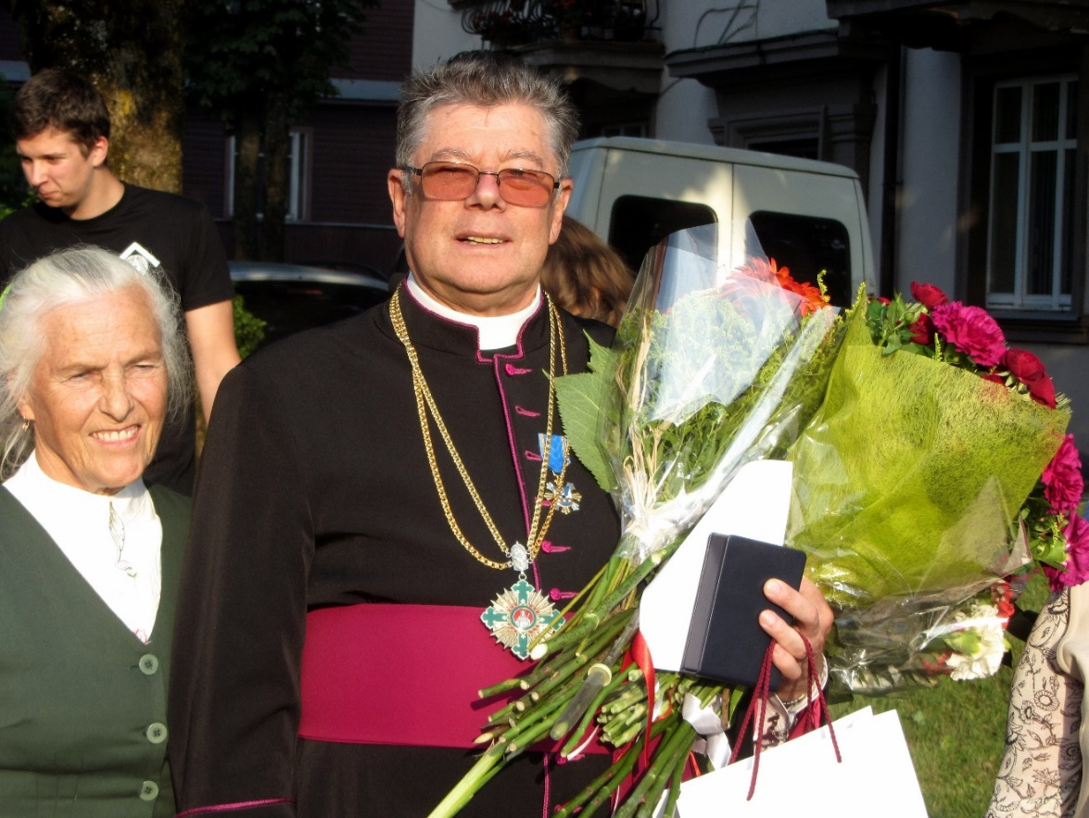
Stanislovas Krumpliauskas. Tautvydo Kontrimavičiaus nuotr.

Kunigas kanauninkas, tikėjimo gynėjas, visuomenininkas STANISLOVAS KRUMPLIAUSKAS gimė 1945 m. balandžio 24 d. Ciciliškių k, Smalvų parapijoje, Zarasų r.
1953–1959 m. mokėsi Lupenkos (Zarasų r.) septynmetėje mokykloje, 1959–1965 m. baigė Zarasų M. Melnikaitės vidurinę mokyklą. 1969–1974 m. jis studijavo Kauno tarpdiecezinėje kunigų seminarijoje. 1974 m. balandžio 9 d. Panevėžio Kristaus Karaliaus katedroje vyskupas Romualdas Krikščiūnas įšventino S. Krumpliauską kunigu.
Nuo 1995 m. gegužės 25 d. S. Krumpliauskas gyveno ir tarnavo Anykščiuose, 1995-2012 m. buvo Anykščių Šv. apaštalo evangelisto Mato bažnyčios klebonas ir Dabužių (Anykščių r.) Kristaus Žengimo į dangų parapijos administratorius. 1995–2005 m. jis buvo Anykščių dekanato, jungiančio 14 parapijų, vicedekanas, 2005–2012 m. – Anykščių dekanas. Anykščiuose jis ugdė vikarus: 1995–1996 m. – Raimundą Lašinį, 1996–1998 m. – Algirdą Butę, 1998–2005 m. – Simą Maksvytį, 2005–2007 m. – Joną Morkvėną, 2007–2008 m. – Justą Jasėną, 2008–2011 m. – Mangirdą Maasą, 2011–2012 m. – Nerijų Papirtį.
2007 m. S. Krumpliauskas buvo paskirtas Panevėžio vyskupijos katedros kapitulos kanauninku. Jis nuosekliai tvarkė ir atnaujino Anykščių bažnyčios pastatą ir aplinką: pakeitė presbiterijos grindis (1995 m.), restauravo interjero ornamentiką (1996 m.), restauravo kleboniją (1998 m.), atnaujino dešiniojo bažnyčios bokšto viršūnę (2004 m.), įrengė grįstus šventoriaus takus ir aikšteles (2006 m.), atnaujino bažnyčios stogų dangą (2008 m.). Jo iniciatyva įrengtas Anykščių bažnyčios pastato išorės apšvietimas, akcentuojantis jos architektūrines formas, jam pritarus sumontuota bažnyčios dešiniojo bokšto laiptinė ir įrengta apžvalgos aikštelė bokšte (2012 m.).
Jis taip pat buvo Anykščių dekanato „Caritas“ pirmininkas, Anykščių rajono savivaldybės visuomeninės kultūros tarybos narys. 1995–1997 m. jis dėstė tikybą Anykščių Antano Baranausko vidurinėje mokykloje, vėliau konsultavo mokytojas katechetes. Jis buvo Dabužių kaimo bendruomenės pirmininkas.
S. Krumpliausko iniciatyva iš Didžiosios Britanijos į Anykščių bažnyčią 1998 m. buvo atgabenti ir joje sumontuoti nauji vargonai. Klebonas buvo tarptautinio jaunųjų vargonininkų festivalio, nuo 1999 m. kasmet rugpjūčio pradžioje jo iniciatyva persikeliančio iš Seinų (Lenkija) ir vykstančio Anykščių bažnyčioje, organizatorius, kalėdinių spektaklių ir misterijų bažnyčios erdvėje rengėjas. Jo rūpesčiu 2005 m. buvo atgaivintas ir kas mėnesį leistas Anykščių parapijos laikraštis „Iš tiesų...“ (redaktoriai Milda Telksnytė ir Vygandas Račkaitis), 2005–2012 m. išleista 70 jo numerių. Jis dalyvavo Pirmajame pasauliniame apaštališkajame Dievo gailestingumo kongrese Vatikane kaip Lietuvos kunigų atstovas (2008 m.).
Lietuvos gyventojų genocido ir rezistencijos tyrimo centras dėl sovietiniu laikotarpiu jo išgyventų persekiojimų pripažino S. Krumpliauską Laisvės kovų dalyviu (2006 m.).
S. Krumpliauskas apdovanotas Lenkijos kultūros ir nacionalinio paveldo ministerijos Garbės ženklu „Už nuopelnus Lenkijos kultūrai“ (2009 m.).
2013 m. kunigui kanauninkui S. Krumpliauskui suteiktas Anykščių rajono Garbės piliečio vardas už Anykščių krašto kultūros tradicijų plėtrą.

Prieiga per internetą: http://www.anykstenai.lt/asmenys/asm.php?id=191

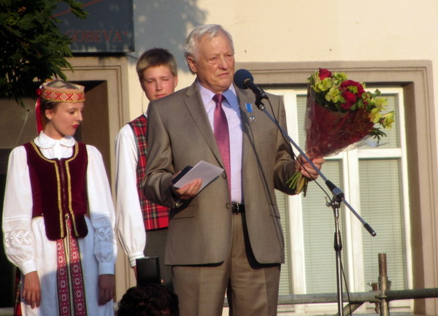
Alvydas Bitinas. Tautvydo Kontrimavičiaus nuotr.

Inžinierius mechanikas, statybininkas, verslininkas, vadovas, kultūros mecenatas, raštotyrininkas ALVYDAS BITINAS gimė 1944 m. birželio 10 d. Ukmergėje.
Nuo 1947 m. augo Anykščiuose. 1951–1961 m. mokėsi Anykščių Jono Biliūno vidurinėje mokykloje, 1961–1962 m. baigė Anykščių darbo jaunimo vidurinę mokyklą. 1962–1967 m. studijavo Kauno politechnikos instituto Vilniaus filialo Mechaninės technologijos fakultete, įgijo inžinieriaus mechaniko išsilavinimą. 1967–1969 m. A. Bitinas atliko privalomąją karinę tarnybą sovietinėje kariuomenėje. 1969–1973 m. A. Bitinas dirbo Vilniaus gelžbetoninių atramų gamykloje iš pradžių darbininku, paskui inžinieriumi, 1973–1977 m. buvo Energetikos statybos tresto vyresnysis inžinierius.
Nuo 1977 m. iki šiol A. Bitinas gyvena ir dirba Anykščiuose. 1977–1992 m. jis buvo Anykščių mechanizuotos kolonos viršininkas, 1992–1994 m. dirbo Anykščių valstybinės energetikos statybos įmonės direktoriumi. Po šios įmonės privatizavimo 1994–2003 m. jis buvo akcinės bendrovės „Anykščių energetinė statyba“ generalinis direktorius, po įmonės pertvarkymo nuo 2003 m. iki šiol yra uždarosios akcinės bendrovės „Anykščių energetinė statyba“ generalinis direktorius. Jo vadovaujama bendrovė „Anykščių energetinė statyba“ nuo 2000 m. yra tikrasis Nacionalinės elektros energetikos asociacijos narys.
A. Bitinas yra Nacionalinės elektros energetikos asociacijos valdybos narys ir Energetikos objektų statytojų klubo narys. 2001–2006 m. jis buvo Anykščių verslo tarybos narys ir pirmasis šios tarybos pirmininkas, nuo 2006 m. iki šiol yra Anykščių vadovų klubo narys. Nuo 2011 m. jis yra Anykščių rajono Garbės piliečio vardo suteikimo komisijos narys, nuo 2012 m. – Anykščių Teresės Mikeliūnaitės kraštotyros draugijos narys. Jis yra Anykščių kultūros renginių ir iniciatyvų mecenatas, Pasaulio anykštėnų bendrijos idėjų rėmėjas.
Bendrovėje „Anykščių energetinė statyba“ A. Bitinas nuo 1981 m. palaipsniui įrengė energetikos istorijos muziejų – vieną iš trijų tokių muziejų Lietuvoje. Jame A. Bitino iniciatyva kaupiamos Anykščių krašto elektrifikavimo ir energetinės sistemos formavimo kraštotyros žinios, pagerbtas jo tėvo Teodoro Bitino, 1947–1977 m. vadovavusio šiai įmonei, atminimas.
A. Bitinas yra Anykščių Jono Biliūno gimnazijos Garbės galerijos narys (nuo 2006 m.). Už nuopelnus Lietuvos energetikai jis apdovanotas Lietuvos energetikų garbės ženklu, jam suteiktas Garbės ženklo kavalieriaus vardas (2006 m.). Jis apdovanotas Lietuvos elektros energetikos asociacijos prezidento padėkos raštu (2009 m.) ir kitais žinybiniais bei valstybės institucijų garbės ir padėkos raštais.
2014 m. Alvydui Bitinui suteiktas Anykščių rajono Garbės piliečio vardas už indėlį Anykščių krašto ekonomikai ir kultūrai.

Prieiga per internetą: http://www.anykstenai.lt/asmenys/asm.php?id=58

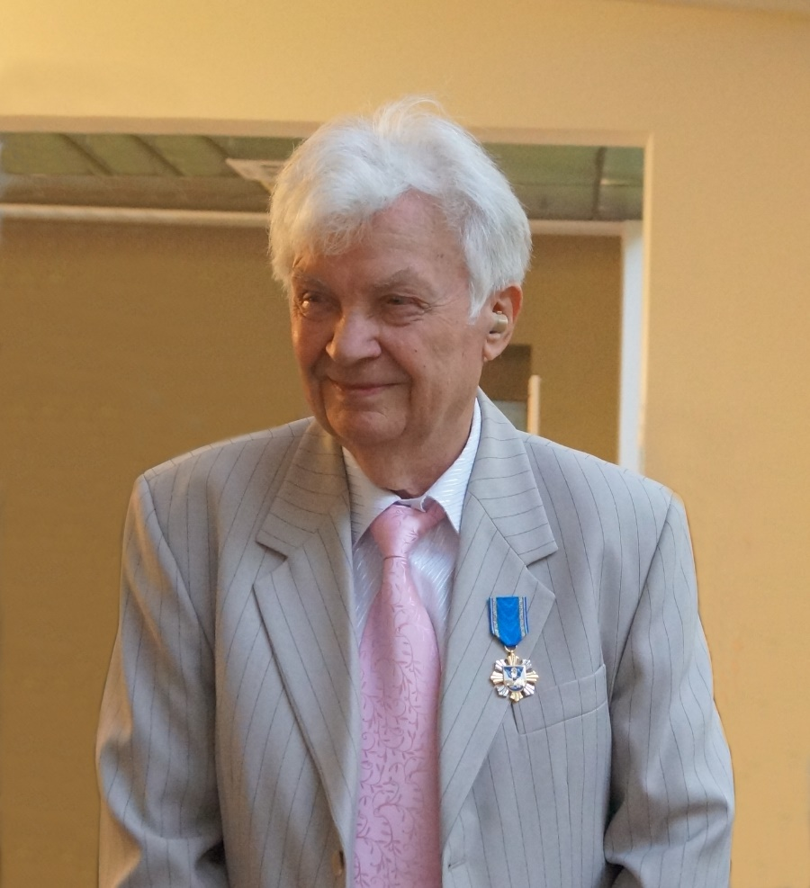
Antanas Drilinga. Violetos Matelienės nuotr.

Rašytojas poetas, prozininkas, žurnalistas, leidėjas ANTANAS DRILINGA gimė 1935 m. gegužės 16 d. Plikiškių k. Anykščių r.
Mokėsi Mikierių (Anykščių r.) pradinėje mokykloje, Šimonių (Kupiškio r.) progimnazijoje, kur jo auklėtojas, pastūmėjęs į literatūrinę kūrybą, buvo Kazimieras Zulonas. 1951–1955 m. mokėsi Ukmergės Vlado Žvirblio pedagoginėje mokykloje, įgijo pradinių klasių mokytojo specialybę. Ukmergėje jo muzikos mokytojas buvo Zigmas Leškevičius. 1955–1959 m. studijavo Vilniaus pedagoginiame institute lietuvių kalbą ir literatūrą, 1973–1976 m. Vilniaus universitete baigė žurnalistikos studijas.
1958–1962 m. A. Drilinga dirbo laikraščio „Komjaunimo tiesa“ redakcijoje skyriaus vedėju, 1962–1963 m. – žurnalo „Moksleivis“ skyriaus vedėju, 1963–1965 m. – Lietuvos komjaunimo centro komitete. 1965–1966 m. jis buvo žurnalo „Moksleivis“ vyriausiasis redaktorius, 1966–1972 m. – žurnalo „Nemunas“ vyriausiasis redaktorius. 1972–1974 m. A. Drilinga dirbo Lietuvos rašytojų sąjungos Kauno skyriaus sekretoriumi. 1975–1985 m. jis buvo Lietuvos rašytojų sąjungos literatūros konsultantas. 1985–1989 m. A. Drilinga dirbo laikraščio „Literatūra ir menas“ vyriausiuoju redaktoriumi, nuo 1989 m. yra rašytojas profesionalas. 1992–1995 m. jis buvo Valstybinio leidybos centro vyriausiasis redaktorius, sudarė ir išleido daug lietuvių autorių kūrybos rinktinių (Maironio, Pauliaus Širvio ir kt.), reprezentacinį leidinį „Lietuvos Respublikos prezidentai“ (1995 m.). 1995–2005 m. A. Drilinga dirbo leidėju „Margų raštų“ leidykloje, buvo „Džiugo“ leidyklos steigėjas ir vadovas, bendradarbiavo Vilkaviškio vyskupijos leidykloje „Ardor“.
Nuo 1953 m. A. Drilinga rašo ir spausdina eilėraščius, nuo 1962 m. jis yra Lietuvos rašytojų sąjungos narys. 1970–1990 m. jis buvo ir Rašytojų sąjungos valdybos narys.
A. Drilinga parašė ir išleido knygas:
1957 m. – „Kur kairėn, kur dešinėn“.
1959 m. – „Atveriu langą“ (eilėraščių rinkinys), „Vilnius nubunda“ (eilėraščiai).
1962 m. – „Rankos ir betonas“ (eilėraščių rinkinys).
1965 m. – „Skambančios naktys“ (eilėraščių rinkinys).
1968 m. – „Šiluma“ (eilėraščių rinkinys).
1971 m. – „Monologų knyga“ (eilėraščių rinkinys).
1974 m. – „Erdvės trauka“ (mikropoemos).
1975 m. – „Žolės spalva“ (eilėraščių rinktinė).
1977 m. – „Rugpjūčio ritmai“ (eilėraščių rinkinys), „Kauno autografai“ (apybraižų rinkinys).
1980 m. – „Jūrų romansai“ (eilėraščių rinkinys), „Laimės kūdikio gyvenimas“ (romanas).
1982 m. – „Jau saulelė“ (romanas).
1983 m. – „Slenksčiai“ (eilėraščiai ir poema).
1984 m. – „Akimirkų tėkmė“ (eilėraščiai ir poemos).
1985 m. – „Ant keteros“ (romanas), „Alyvos šakelė balandžio snape“ (su Juozu Baltušiu, poezija ir proza).
1986 m. – „Žmonės prie vieškelio“ (publicistika).
1987 m. – „Improvizacija mušamaisiais“ (romanas).
1988 m. – „Laukimas“ (eilėraščių rinkinys).
1993 m. – „Ateiti ir išeiti“ (romanas).
1994 m. – „Monsinjoras : akimirkos su monsinjoru Kazimieru Vasiliausku“ (beletrizuotas biografinis pasakojimas).
1995 m. – „Pelenai“ (romanas).
1996 m. – „Ugnies paukštė : meilės eilėraščiai“.
2001 m. – „Sonetai vakaro rūke“ (eilėraščiai).
2002 m. – „Nuolaužos“ (eilėraščių rinkinys).
2004 m. – „Aš juos mylėjau“ (atsiminimai).
2005 m. – „Moteris, tas amžinas švelnumas...“ (meilės lyrikos rinktinė).
2006 m. – „Nuogas dykumoje“ (romanas), „Mano abėcėlė : eilėraščiai vaikams“.
2008 m. – „Blyksniai : poetinės maksimos“ (eiliuotos miniatiūros ir sentencijos).
2009 m. – „Uogos kraujo spalvos“ (atnaujintas ir pataisytas romano „Laimės kūdikio gyvenimas“ leidimas).
2011 m. – „Blyksnių atšvaitai : poetinės maksimos“ (eiliuotos miniatiūros).
2013 m. – „Atšvaitai : poetinės maksimos“ (eiliuotos miniatiūros).
2015 m. – „Vieneri sugrįžimo metai“ (prisiminimų dienoraščiai).
2016 m. – „Kelionė į Veneciją“ (eilėraščiai).
A. Drilingos poezijos yra išversta į rusų kalbą.
Jis sukūrė libretus Antano Rekašiaus operai „Šviesos baladė“ (pastatyta 1970 m.), Algimanto Bražinsko operoms „Pagramančio šnekučiai“ (pastatyta 1976 m.), „Kristijonas“ (pastatyta 1985 m.), „Liepsna“ bei miuziklui „Žemės paukščiai“ (atnaujintas „Pagramančio šnekučių“ pastatymas, 2012 m., režisierius Nerijus Petrokas). Pagal jo eiles yra sukurta dainų: Algimanto Jeleniausko „Vakaro sonetas“, Teisučio Makačino „Pirmyn, darbininkai“, Vytauto Kairiūkščio „Vidurnakty“ ir kt.
A. Drilinga išvertė iš rusų ir prancūzų kalbų į lietuvių kalbą Paulo Eluardo „Lyrika“ (su Tatjana Rostovaite, 1976 m.), Ivano Paderino „Ant skardžio“ (apysaka, 1977 m), Pierro Jeano de Berangerio „Dainos“ (eilėraščiai, 1981 m.), Donatien Alphonse Francois de Sade „Teresė. Filosofija buduare“ (erotiniai romanai, 1994 m.), Kerimo Kurbannepesovo „Pareiga“ (eilėraščiai, 1985 m.), operų „Karmen“, „Lietuviai“, operačių „Monmartro žibuoklės“, „Šikšnosparnis“ ir kitų libretus.
A. Drilinga yra „Poezijos pavasario“ laureatas (1972 m.). Jam suteiktas Lietuvos nusipelniusio kultūros veikėjo vardas (1981 m.), jis apdovanotas Pasaulio taikos tarybos medaliu.
2015 m. A. Drilingai suteiktas Anykščių rajono Garbės piliečio vardas už tai, kad per kūrybos žodį, per knygas Anykščių kraštui daro garbę ir jį populiarina ne tik šalyje, bet ir už jos ribų.

Prieiga per internetą: http://www.anykstenai.lt/asmenys/asm.php?id=92

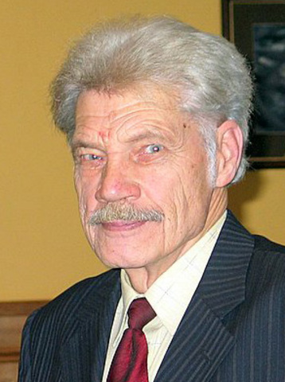
Vacius Bražėnas. Tautvydo Kontrimavičiaus nuotr.

Pedagogas lietuvių kalbos ir literatūros mokytojas, vadovas VACIUS BRAŽĖNAS gimė 1937 m. vasario 16 d. Ažuskardžių k. (Utenos r.)
1944–1945 m. mokėsi Skudutiškio (Molėtų r.) pradžios mokykloje, 1945–1956 m. baigė Utenos 1-ąją vidurinę mokyklą. 1957–1962 m. studijavo Vilniaus pedagoginiame institute, įgijo lietuvių kalbos ir literatūros mokytojo išsilavinimą.
Nuo 1962 m. iki šiol V. Bražėnas gyvena Anykščiuose. 1962–2005 m. jis dirbo Anykščių Jono Biliūno vidurinėje mokykloje, nuo 1996 m. – Jono Biliūno gimnazijoje pedagoginį darbą, kol išėjo į pensiją.
1962–1968 m. jis buvo šios mokyklos lietuvių kalbos ir literatūros mokytojas ir klasės auklėtojas. Tarp jo auklėtinių – rašytojas Rimantas Vanagas, gydytoja Ledina Kaladienė, gydytojas ir politikas Leonas Alesionka, chorvedė Ona Aleknavičienė.
1968–1972 m. V. Bražėnas buvo Anykščių Jono Biliūno vidurinės mokyklos direktoriaus pavaduotojas, 1972–2001 m. – šios mokyklos (nuo 1996 m. – gimnazijos) direktorius.
V. Bražėnas ilgus dešimtmečius kūrė ir stiprino Anykščių mokyklą, kuri pratęstų šio krašto kultūrines ir literatūrines tradicijas. 1968 m. jis subūrė Anykščių Jono Biliūno vidurinėje mokykloje pirmąsias humanitarines klases ir taip padėjo pagrindą atkurti humanitarinei Anykščių gimnazijai (1996 m.) – vienai pirmųjų šalyje.
Pasitraukęs iš direktoriaus pareigų, 2001–2005 m. V. Bražėnas dirbo Anykščių Jono Biliūno gimnazijoje lietuvių kalbos ir literatūros mokytoju. Jis buvo išrinktas geriausiu Anykščių Jono Biliūno gimnazijos mokytoju (2003 m.).
V. Bražėnas apdovanotas ordino „Už nuopelnus Lietuvai“ Riterio kryžiumi (2005 m.).
2016 m. Vaciui Bražėnui suteiktas Anykščių rajono Garbės piliečio vardas.

Prieiga per internetą: http://www.anykstenai.lt/asmenys/asm.php?id=925

